1- crear base de datos banco :
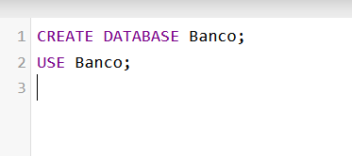

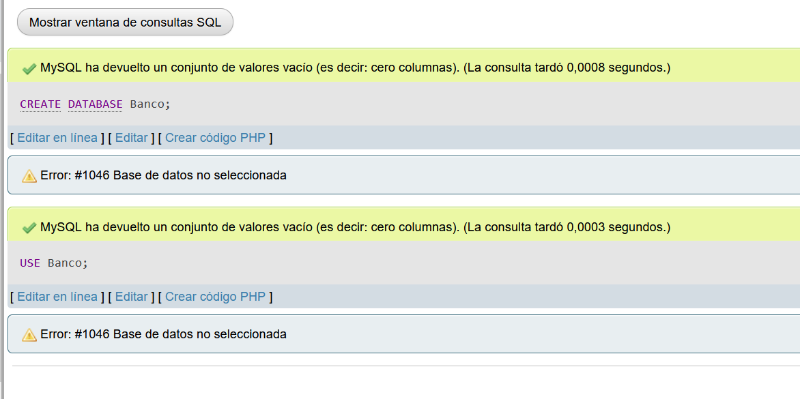
ahora crear tabla cuentas :

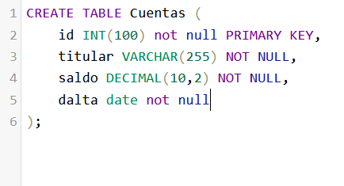
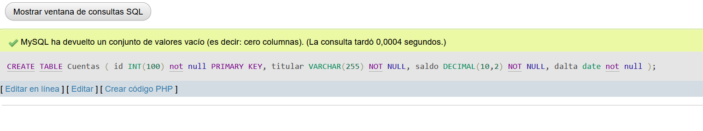
Añadir a la tabla cuentas los datos de clientes :

INSERT INTO Cuentas (id, titular, saldo, dalta)
VALUES (88996655,'Juan', 500.00 ,6333),
(88997744,'Maria', 1000.00 ,4545),
(55664223,'Pedro', 800.00 ,5546);

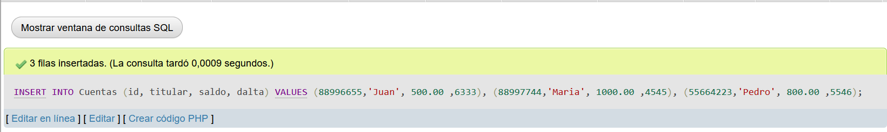

Ejercicio 1. Realiza un depósito de 300.00 en la cuenta de Juan.
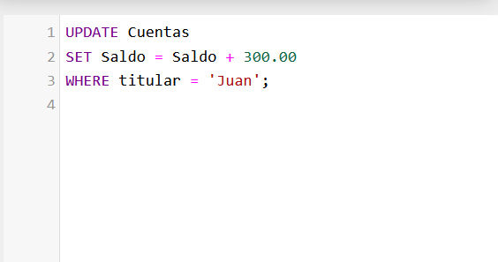

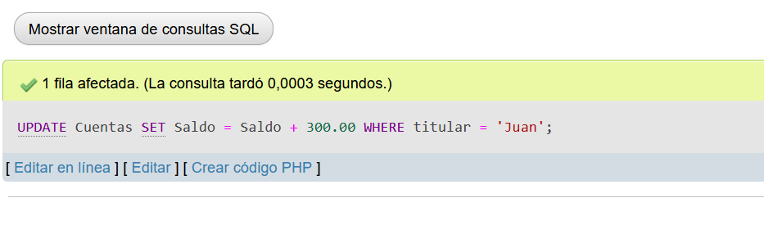
Ejercicio 2. Realiza un retiro de 200.00 de la cuenta de Maria.
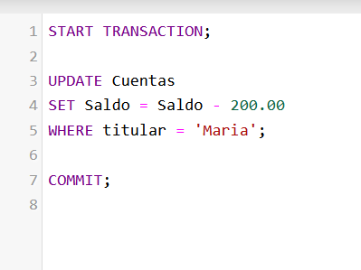

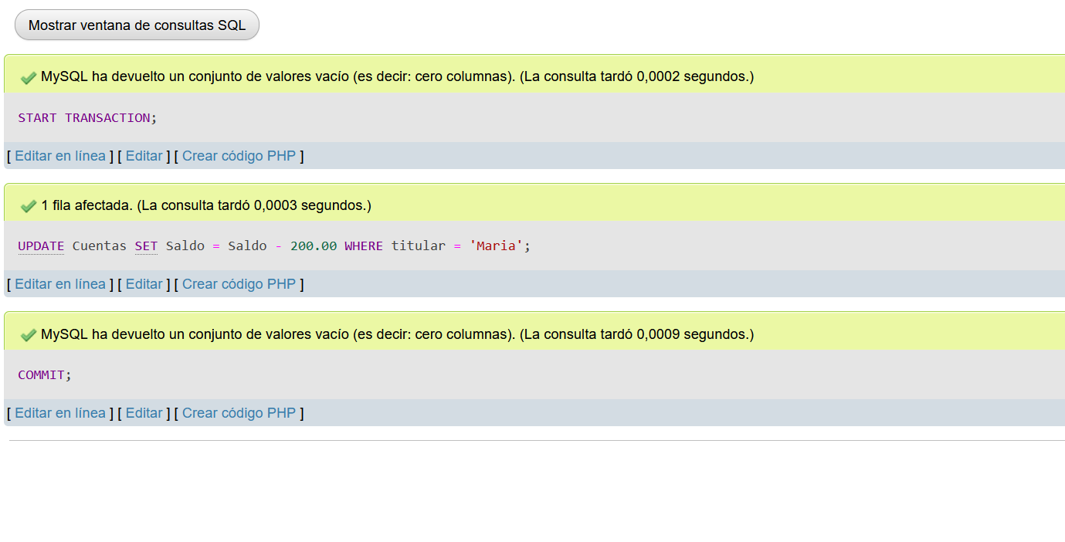
Ejercicio 3. Realiza una transferencia de 150.00 de la cuenta de Pedro a la cuenta de Juan.

START TRANSACTION;

UPDATE Cuentas
SET Saldo = Saldo - 150.00
WHERE titular = 'Pedro';

UPDATE Cuentas
SET Saldo = Saldo + 150.00
WHERE titular = 'Juan';

COMMIT;

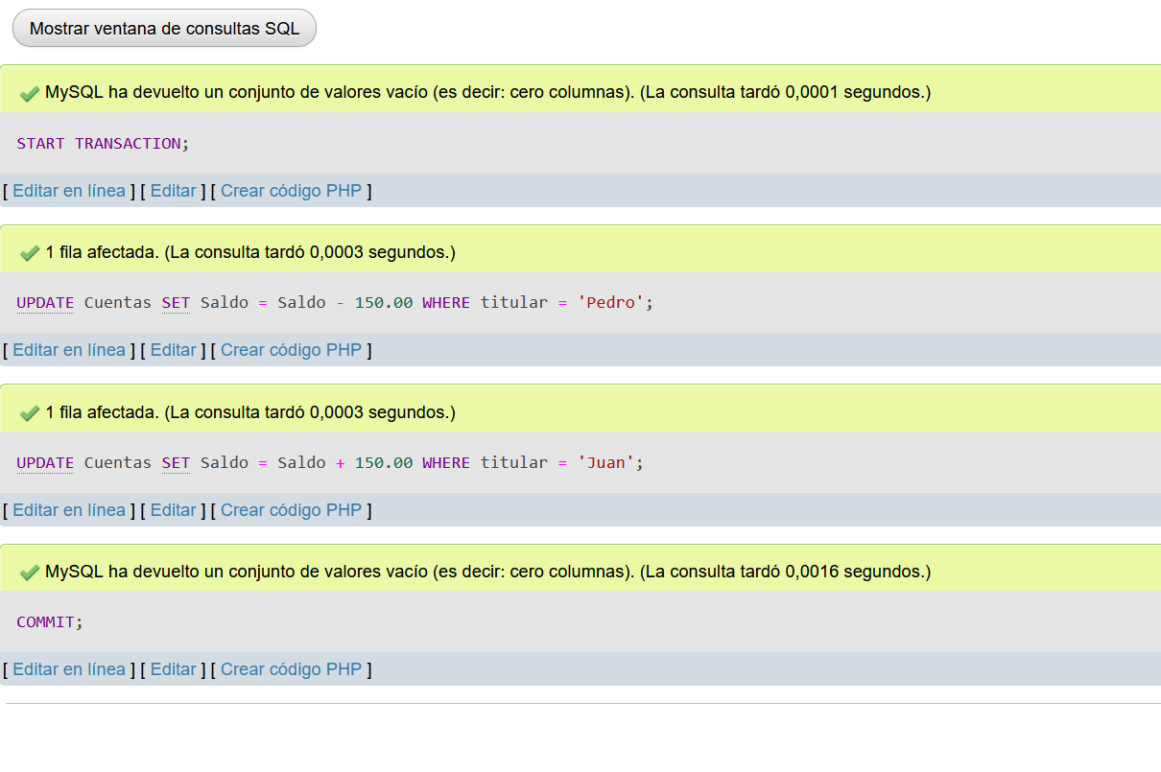
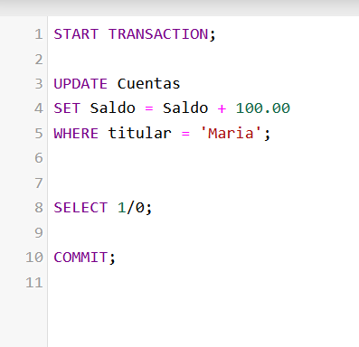

Ejercicio 4. Realiza un depósito de 100.00 en la cuenta de Maria, pero simula un error en el proceso y observa cómo se maneja la transacción

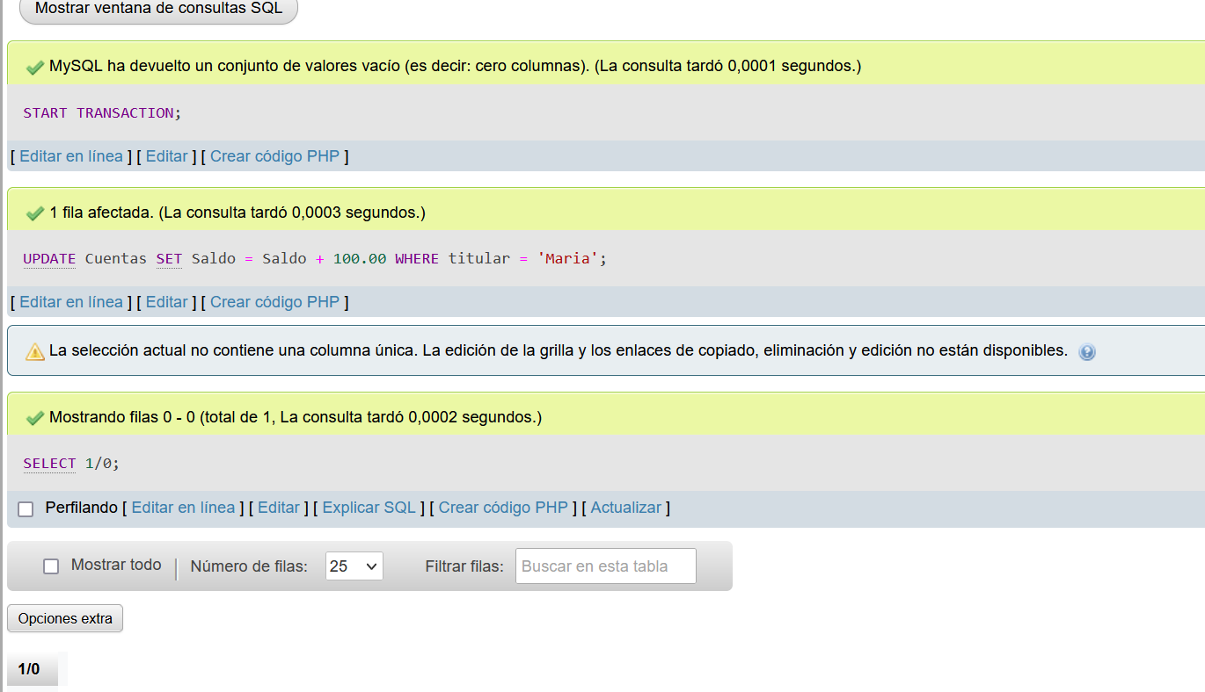
Ejercicio 7. Crear una nueva cuenta para 'Carlos' con un saldo inicial de 500.00 y luego realizar un depósito de 250.00.

START TRANSACTION;

INSERT INTO Cuentas (titular, Saldo)
VALUES ('Carlos', 500.00);

UPDATE Cuentas
SET Saldo = Saldo + 250.00
WHERE titular = 'Carlos';

COMMIT;
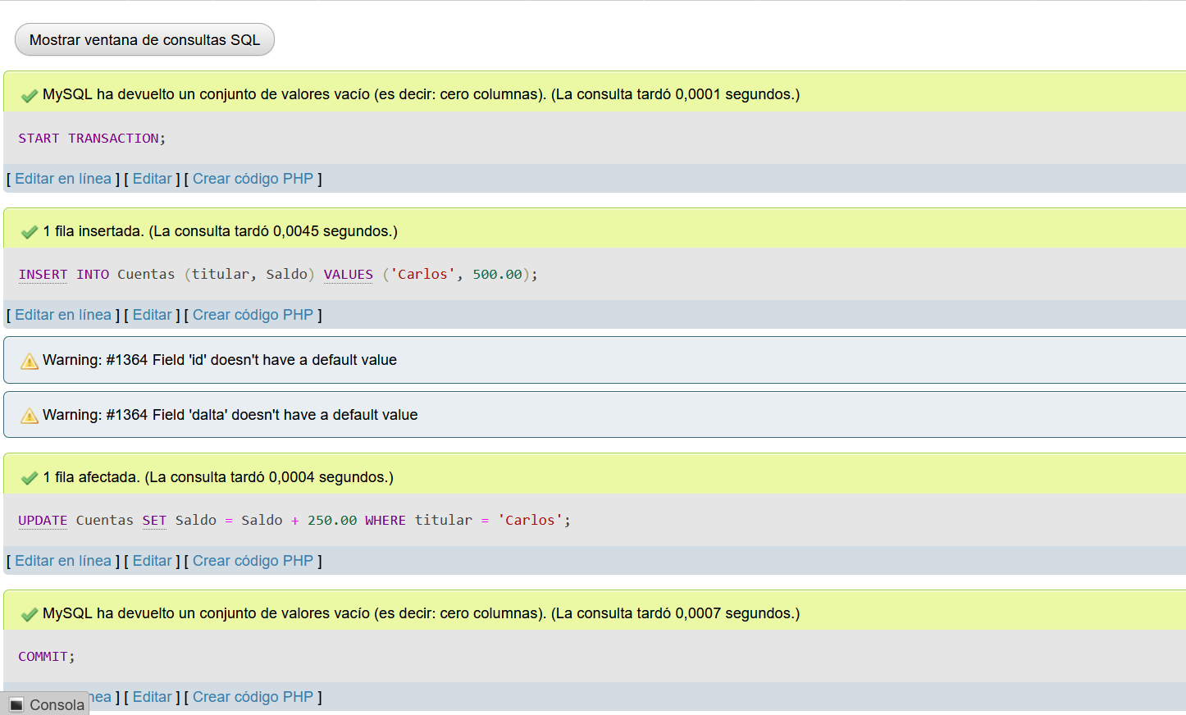
Ejercicio 8. Cerrar la cuenta de 'Pedro' y transferir su saldo a la cuenta de 'Maria'.

START TRANSACTION;

SELECT @saldoPedro := Saldo
FROM Cuentas
WHERE titular = 'Pedro';

UPDATE Cuentas
SET Saldo = Saldo + @saldoPedro
WHERE titular = 'Maria';

DELETE FROM Cuentas
WHERE titular = 'Pedro';

COMMIT;
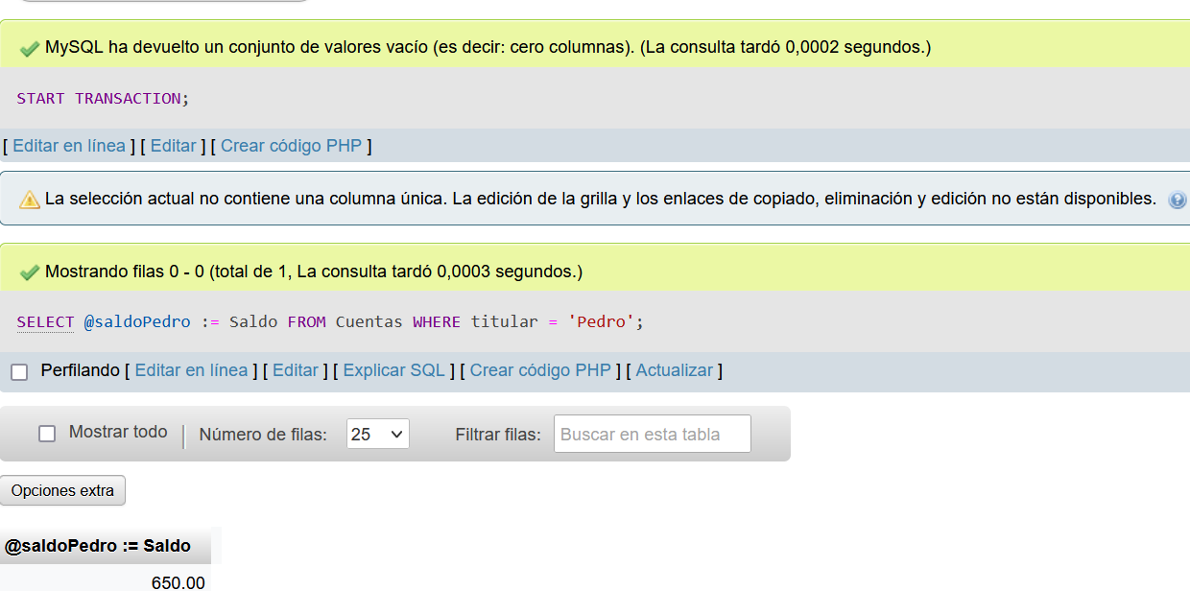
Ejercicio 9. Crear una nueva cuenta para 'Lucia' con un saldo inicial de 1000.00, pero simular un error en el proceso de creación de la cuenta.

START TRANSACTION;

INSERT INTO Cuentas (titular, Saldo)
VALUES ('Lucia', 1000.00);

INSERT INTO Cuentas (titular, Saldo)
VALUES ('Lucia', 1000.00);

COMMIT;

